Les sites Natura 2000 sur le Parc naturel régional du Pilat

Kit de communication à destination des communes

Ce dossier est réalisé par le Parc naturel régional du Pilat. Il a pour vocation de vous aider à relayer, dans vos médias de communication, les informations et les actualités concernant les sites Natura 2000 du territoire. Ces éléments participent à l’objectif de sensibilisation des habitants et des acteurs du territoire pour soutenir les orientations adoptées sur les sites Natura 2000 et favoriser l’adhésion. Il vous est possible de reprendre les textes qui suivent, de les compléter et de les illustrer comme vous l’entendez.
Plus globalement, votre commune peut agir en faveur de la biodiversité grâce à l’ensemble des dispositifs liés aux sites Natura 2000. Ce dossier vous donne les principales clés pour avancer.
Pour plus d’information : contactez Justine Vallet
Parc naturel régional du Pilat
Maison du Parc - Moulin de Virieu
2, rue Bernaÿ - 42410 Pélussin
Tél. 04 74 87 52 01
jvallet@parc-naturel-pilat.fr
www.parc-naturel-pilat.fr

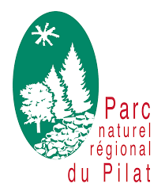


Table des matières
PANORAMA DES SITES NATURA 2000 3
Natura 2000 : c’est quoi ? 3
Des enjeux vitaux 3
Quels sont les habitats et espèces concernés ? 4
Quatre sites qui jouent la diversité 4
Natura 2000 : une démarche volontaire et contractuelle 5
LES SITES PAS À PAS 7
Tourbières du Pilat et landes de Chaussitre 7
Crêts du Pilat 9
Vallée de l’Ondenon et contreforts nord du Pilat 11
Vallons et combes du Pilat rhodanien 13
NATURA 2000 : UNE QUESTION D’ENGAGEMENT 14
Comment ça marche ? 14
La Charte Natura 2000 dans le Pilat 14
LES MESURES AGRO-ENVIRONNEMENTALES (MAE) 14
Les contrats Natura 2000 15
Des résultats visibles de tous 15
Quelques exemples de restauration d’habitats 15
Une biodiversité qui PROGRESSE 18
EN ACTION 20
Actualités 2021 20
S’ENGAGER 20
COMMUNIQUER ET MOBILISER 20
PRÉSERVER 20

PANORAMA DES SITES NATURA 2000

Natura 2000 : c’est quoi ?
Les sites Natura 2000 composent un vaste réseau écologique européen, destiné à assurer une meilleure prise en compte des enjeux de biodiversité dans les activités humaines. Comment ? En préservant les espèces animales et végétales ainsi que leurs habitats naturels considérés d’intérêt communautaire car menacés ou sensibles à l’échelle européenne. Le réseau Natura 2000 compte 27 522 sites en Europe et environ 1 766 sites en France (soit près de 13 % du territoire terrestre métropolitain).
La démarche du réseau Natura 2000 privilégie « la recherche collective d’une gestion équilibrée et durable des espaces », basée sur une démarche participative des acteurs du territoire. Pour chaque site, un comité de pilotage (constitué des acteurs locaux concernés par le site, dont votre commune) définit des objectifs de conservation et des mesures de gestion, et assure le suivi de leur mise en œuvre. Il est amené à réfléchir localement aux objectifs de conservation du patrimoine naturel, tout en prenant en compte les préoccupations de chacun.
Dans le Parc naturel régional du Pilat, il y a 4 sites Natura 2000. Leur gestion est portée par le Parc qui est chargé de la mise en œuvre des 4 documents d’objectifs (dits DOCOB). 28 communes sont ainsi concernées par un site Natura 2000. Ces sites ont l’avantage d’être classés en zones agricoles ou naturelles dans les plans locaux d’urbanisme (PLU), favorisant ainsi leur protection, de même qu’ils sont identifiés comme réservoirs de biodiversité par les documents d’urbanisme régionaux comme le Schéma de Cohérence Territoriale (SCoT) ou le Schéma Régional de Cohérence Écologique (SRCE).

Des enjeux vitaux
Assurer la survie à long terme des espèces et des habitats particulièrement menacés et à forts enjeux de conservation en Europe, tel est l’enjeu des sites Natura 2000, dont ceux du Pilat. Cette ambition prend pour fondement les directives européennes Oiseaux et Habitats-Faune-Flore.
Préserver la diversité biologique et le patrimoine naturel signifie agir pour le maintien ou le rétablissement du bon état de conservation des habitats et des espèces, et faire progresser les connaissances.
Les dimensions économiques, sociales et culturelles du territoire sont prises en compte, de sorte que les projets d’aménagement et les activités humaines sont intégrés, sous réserve d’être compatibles avec les objectifs de conservation des habitats et des espèces qui ont justifié la désignation Natura 2000 des sites.
Une telle dynamique passe par l’animation de l’ensemble des acteurs du territoire afin de favoriser les échanges, créer des conditions favorables à leur adhésion, et développer les bonnes pratiques. La sensibilisation et l’implication de chacun aux enjeux de la biodiversité sur les sites Natura 2000 sont donc essentielles. Les collectivités territoriales disposant d’un site Natura 2000 sur leur territoire sont au cœur de ces enjeux : à la fois comme « terrains de jeu » pour conduire l’action, porteurs de projets d’aménagement et interlocuteurs privilégiés des habitants et des visiteurs.

Quels sont les habitats et espèces concernés ?
à savoir
Les habitats d’intérêt communautaire figurant dans la directive « Habitats-Faune-Flore » ont été sélectionnés en fonction de la fragilité de leur statut : en danger de disparition dans leur aire de répartition naturelle, ou ayant une aire de répartition réduite (par suite de leur régression ou en raison de leur aire intrinsèquement restreinte), ou constituant des exemples remarquables, propres à une région biogéographique et représentatifs de la diversité écologique de l’Union européenne.
La directive Habitats faune flore répertorie :
• 231 types d’habitats naturels (France : 130)
• 1 563 espèces animales (France : 94)
• 966 espèces végétales (France 63)
La directive Oiseaux vise 617 espèces d’oiseaux. (Fr : 132)
Sur les sites du Pilat, parmi les habitats présentant un intérêt communautaire, on peut citer : les landes sèches européennes, les prairies de fauche (de montagne ou de basse altitude), les pelouses sèches semi-naturelles, les hêtraies acidophiles atlantiques, les chênaies-charmaies sub-atlantiques et médio-européennes, les mégaphorbiaies hygrophiles, les prairies à Molinie, les tourbières hautes actives.
Les espèces d’intérêt communautaire figurant à l’annexe II ou IV de la directive « Habitats-Faune-Flore » ont été sélectionnées en fonction de leur statut de conservation : en danger, vulnérables (leur passage dans la catégorie des espèces en danger est jugé probable), rares (populations de petite taille qui risquent de devenir en danger ou vulnérables), endémiques (présentes spécifiquement dans la région).
Sur les sites du Pilat, on trouve par exemple l’écrevisse à pattes blanches, la Barbastelle d’Europe (une chauve-souris), ou la Loutre.

Quatre sites qui jouent la diversité
Terre de contrastes, le Parc naturel régional du Pilat est soumis à de multiples influences climatiques (méditerranéennes, montagnardes, voire océaniques) et associe des conditions morpho-géographiques tout aussi diverses. Il en résulte une grande variété des ambiances, des paysages et des habitats naturels.
Sur 4 208 ha, soit 6 % de la surface du Pilat, les quatre sites Natura 2000 du Pilat reflètent cette richesse, d’autant que trois d’entre eux sont éclatés en plusieurs secteurs.
Figure 1 : Carte des sites Natura 2000 sur le Pilat
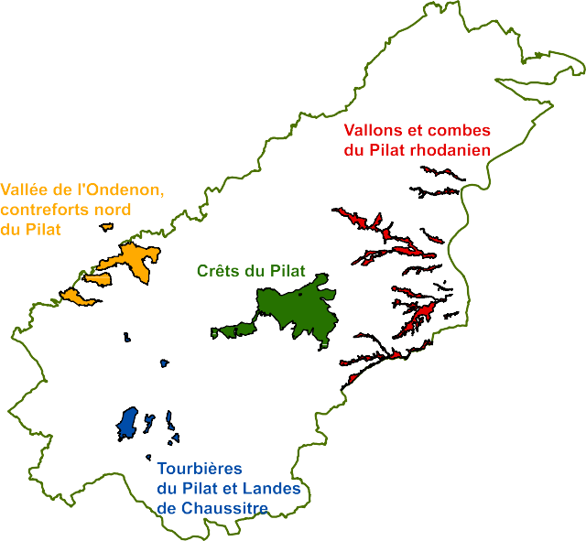
- Tourbières du Pilat et Landes de Chaussitre : éclaté en huit secteurs sur le plateau du Haut-Pilat, le site se compose de tourbières, mais aussi de landes montagnardes et de hêtraies.
- Crêts du Pilat : seul site contigu, il s’étage entre 800 et 1430 mètres d’altitude. La zone de crête accueille une mosaïque de landes et de pelouses plus ou moins boisées. Les zones les plus basses sont généralement forestières, avec quelques enclaves agricoles.
- Vallée de l’Ondenon et contreforts nord du Pilat : en périphérie de l’agglomération stéphanoise, le site est éclaté en quatre secteurs. Aux forêts alluviales des fonds de vallées, répondent des versants escarpés recouverts de lande ou de forêt. Les rebords des vallons sont ponctués de prairies et pelouses sèches liées aux activités agricoles.
- Vallons et combes du Pilat rhodanien : situé à l’est du massif du Pilat, ce site se compose d’un ensemble de vallons disjoints, très encaissés et peu accessibles, qui débouchent sur la vallée du Rhône. Les forêts de pente et les pelouses sèches sur les rebords caractérisent la richesse de ces vallons restés sauvages.
Pas moins de 25 habitats naturels différents sont ainsi répertoriés. Des espèces animales et végétales aux exigences très différentes se côtoient à quelques kilomètres ou dizaines de kilomètres de distance : Cactus raquette à Malleval et Alchemille des Alpes sur les Crêts, Pavots du Pays de Galle, Drosera à feuilles rondes…
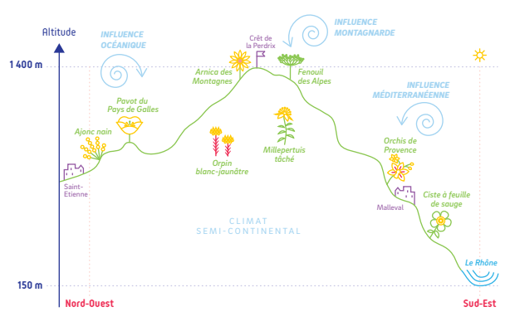
Plus de 3 000 propriétaires sont concernés et 150 partenaires sont associés aux objectifs de ce réseau Natura 2000.

Natura 2000 : une démarche volontaire et contractuelle
Les mesures de gestion prévues pour chaque site Natura 2000 ne sont pas imposées réglementairement aux propriétaires et usagers : elles passent par leur adhésion volontaire, au travers de démarches contractuelles. Le socle de cette démarche est par conséquent l’élaboration de documents d’objectifs (DOCOB) adaptés aux enjeux de chaque site et aux spécificités du territoire concerné, en concertation avec l’ensemble des acteurs du site. À partir d’un état des lieux du patrimoine naturel, des usages et des activités, chaque DOCOB définit un programme d’actions répondant aux objectifs de préservation des habitats et espèces d’intérêt communautaire. Chaque site dispose donc d’un plan de gestion dédié.
Plusieurs outils peuvent être utilisés pour atteindre les objectifs définis dans le DOCOB de chaque site et mettre en œuvre les mesures de gestion.

- La Charte Natura 2000 qui définit les règles de bonne conduite à respecter sur les sites et a été adoptée après concertation en 2012 pour l’ensemble des sites. Cet outil qui offre une certaine souplesse est destiné aux propriétaires de parcelles sur les sites, qu’ils soient publics ou privés. Au-delà de la matérialisation de leur engagement, la signature de la charte par les propriétaires de parcelles dans les sites Natura 2000 leur permet de bénéficier d’une exonération de la taxe sur le foncier non bâti.


- Les contrats Natura 2000 qui formalisent les engagements participant à la préservation et valorisation du site, ouvrant la voie à des financements potentiels.


- Les Mesures Agro-Environnementales (MAE) qui sont spécifiquement à destination des agriculteurs. Elles déterminent des engagements concernant les pratiques agricoles : maintien des prairies fleuries, de fauche et humides, gestion pastorale, entretien des biefs, absence ou limitation de la fertilisation… Ils bénéficient de financements à la clé.

le saviez-vous ?
Les communes propriétaires de parcelles sur un site Natura 2000 peuvent signer une charte Natura 2000 : c’est un moyen efficace pour s’engager sur le respect des bonnes pratiques, tout en envoyant un signe positif aux habitants attachés à leur cadre de vie et au patrimoine naturel.

LES SITES PAS À PAS


Tourbières du Pilat et landes de Chaussitre

Cinq communes (Planfoy, Saint-Genest-Malifaux, La Versanne, Saint-Sauveur-en-Rue, Saint-Régis-du-Coin, Marlhes) sont concernées par ce site de 351 ha, éclaté en 8 secteurs disjoints sur le plateau du Haut-Pilat entre 1010 et 1240 m d’altitude. Ces secteurs témoignent de la diversité de contextes, d’habitats et de paysages.

Secteurs | Altitude | Superficie | Commune(s)
Tourbière des Vernels | 1 010m | 13,3 ha | Planfoy
Tourbière de la Digonnière | 1 055 m | 17,7 ha | Saint-Genest-Malifaux
Tourbière des Chaumasses | 1 180 m | 33,9 ha | La Versanne
Tourbière du Bossu | 1 150 m | 17,5 ha | Saint-Sauveur-en-Rue et La Versanne
Tourbière de Gimel | 1 200 m | 5,9 ha | Saint-Régis-du-Coin
Tourbière de Panère | 1 210 m | 7 ha | Saint-Régis-du-Coin
Étangs de Prélager | 1 110m | 44,7 ha | Saint-Régis-du-Coin
Crêt de Chaussitre | De 1100 à 1240 m | 212,9 ha | Saint-Régis-du-Coin et Marlhes

Communes | Superficie  communale (ha) | Superficie du site Natura 2000 sur la commune (ha) | % de la superficie communale concernée par le site
Saint-Genest-Malifaux | 4 693 | 19 | 0,5 %
Marlhes | 3 266 | 41 | 1 %
Saint-Sauveur-en-Rue | 3 065 | 16 | 0,5 %
Saint-Régis-du-Coin | 2 058 | 227 | 11 %
La Versanne | 1 519 | 35 | 2 %
Planfoy | 1 249 | 13 | 1 %

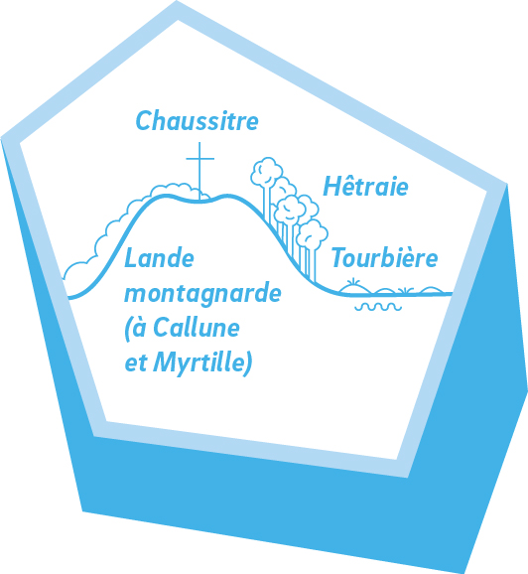
Pas moins de 16 milieux d’intérêt communautaire y sont identifiés, dont des tourbières, des landes montagnardes et des hêtraies.
À elles seules, les tourbières occupent 15 ha et révèlent différents types : des tourbières boisées, hautes actives, hautes dégradées et de transition. Elles jouent un rôle majeur dans le cycle de l’eau (rétention et filtrage notamment) et abritent une multiplicité d’espèces de faune et de flore dont la Canneberge à petits fruits, la Drosera à feuilles rondes (une plante carnivore), la Cordulie arctique (une libellule), la Vipère péliade… Mais ces milieux exceptionnels sont fragiles et menacés par le changement climatique, la baisse de la ressource en eau et le drainage. Dotée d’un sentier d’interprétation et de panneaux d’accueil, la tourbière de Gimel peut accueillir le grand-public de façon raisonnée et sensibiliser les visiteurs à ses enjeux.
Présentes sur le Crêt de Chaussitre, les landes sont principalement constituées de myrtilles et de callunes. Au-delà de leur intérêt paysager, elles accueillent une grande diversité d’espèces dont le Milan royal et le Circaète Jean Le Blanc, deux rapaces qui y trouvent notamment les proies pour se nourrir. Le crêt bénéficie également d’un panneau d’accueil à vocation pédagogique et d’une table d’orientation.
Les enjeux sont à la mesure des menaces et de la biodiversité à préserver.
Les diagnostics réalisés ont mis en lumière les menaces liées au changement climatique, aux modifications des pratiques agricoles (intensification d’une part, abandon d’autre part), aux coupes rase des milieux forestiers actuellement entretenus en futaie irrégulière et enfin à l’émergence de nouvelles activités de pleine nature ayant un impact significatif sur les milieux naturels.
Il s’agit principalement d’améliorer la fonctionnalité des milieux : éviter les interventions d’assèchement à des fins agricoles ou sylvicoles sur les milieux humides ; maintenir les landes par une activité pastorale ; protéger les hêtraies des coupes rases…
Avec 62 % du site correspondant à des surfaces agricoles, le rôle de l’agriculture est essentiel pour le maintien des milieux ouverts du site, dans un contexte où certaines surfaces difficiles à exploiter risquent d’être abandonnées.
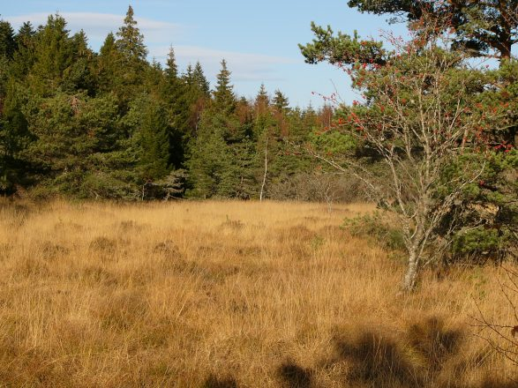
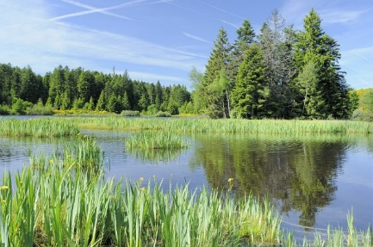
)
Figure 2 : De gauche à droite > Tourbière de Gimel, table d'orientation sur le Crêt, étang de Pélager


Crêts du Pilat

Dix communes sont concernées par ce site de 1836 ha, dont Véranne qui a la moitié de son territoire dans le site Natura 2000. Étagé entre 800 et 1432 m d’altitude, les Crêts du Pilat offrent des paysages et des habitats naturels remarquables.

Les secteurs aux plus hautes altitudes présentent un climat montagnard, avec des précipitations de neige pouvant survenir entre novembre et mai. Les différentes influences climatiques confèrent au site une forte diversité biologique avec notamment la présence d’espèces montagnardes, rares dans le département.

Nom de la commune | Superficie communale (ha) | Superficie du site Natura 2000 sur la commune (en ha) | Répartition en % du site sur les communes | % de la superficie communale concernée par le site
Véranne | 1620 | 750 | 41 % | 46,3 %
Graix | 862 | 224 | 12,2 % | 26 %
Colombier | 1790 | 358 | 19,5% | 20 %
Roisey | 1308 | 87 | 4,8 % | 6,6 %
Doizieux | 2787 | 162 | 8,8 % | 5,8 %
La Valla-en-Gier | 3481 | 114 | 6,2 % | 3,3 %
Le Bessat | 1022 | 30 | 1,6 % | 2,9 %
Pélussin | 3255 | 82 | 4,5 % | 2,5 %
Saint-Appolinard | 985 | 18 | 1 % | 1,8 %
Thélis-la-Combe | 1453 | 7 | 0,4 % | 0,5 %

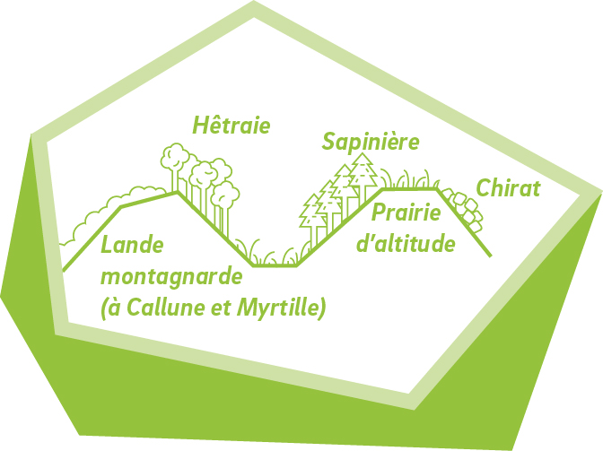
17 milieux d’intérêt communautaire ont été répertoriés sur les Crêts du Pilat. Parmi ces habitats remarquables figurent principalement les landes montagnardes, les hêtraies et les prairies naturelles de fauche.
Situées sur les parties sommitales, les landes sont des végétations basses essentiellement constituées de Myrtilles, Callunes, Genêts et Airelles rouges. Elles témoignent du passé pastoral du secteur, et qui se poursuit encore aujourd’hui. Certaines zones sont progressivement colonisées par les arbuses et les arbres en l’absence de pâturage ou avec un paturage moins intensif qu’à une certaine époque. Le maintien de l’agriculture dans ce secteur est essentiel pour la préservation de ces landes, et de ces paysages remarquables.
Près de la Jasserie, à Riorama, ou dans la haute vallée du Ternay, les prairies naturelles de fauche sont issues des pratiques agricoles extensives. Une même parcelle peut accueillir plus d’une quarantaine d’espèces végétales : Pensée jaune, Centaurée jacée, Narcisse des poètes, Fenouil des Alpes, Salsifis des prés… Autant de couleurs et d’attraits pour des myriades d’insectes en tous genres.
Les hêtraies-sapinières se rencontrent sur les versants les plus pentus. Des années d’exploitation forestière ont engendré 2 types de peuplements :
- dominés par le sapin
- dominé par le Hêtre. Ce sont des forêts rares à l’échelle du Pilat, elles sont visibles principalement sur le Crêt de Peillouté et ou à Saint-Sabin. Elles étaient historiquement utilisés pour du bois de chauffage ou du charbon de bois.
Ces peuplements aujourd’hui gérés en futaie irrégulière, peuvent être menacés par des coupes rases, notamment pour la filière bois-énergie, ou au contraire abandonné ce qui entraînerait une régularisation des peuplements (gros arbres du même âge qui empêchent le renouvellement des arbres par réensemencement naturel).
Si les Crêts du Pilat sont peu urbanisés, leur attrait paysager explique une forte fréquentation pour les activités de loisirs : randonnée, VTT, cueillette de la myrtille, vol libre, espace nordique au Bessat, belvédères, auberges... Les activités de pleine nature font la réputation du site, avec pas moins de 120 km de sentiers qui le traversent !
Les grands objectifs de gestion retenus pour le site visent de concilier les activités humaines et le maintien de ce patrimoine naturel exceptionnel. Il s’agit en particulier de contrôler et limiter la fermeture des milieux par une exploitation agricole extensive, et de promouvoir une gestion sylvicole environnementale et économique des hêtraies, tout en limitant la part des plantations monospécifiques.L’enjeu est également d’encourager des pratiques de loisirs respectueuses des milieux naturels. Cela signifie en particulier d’organiser et rationaliser la fréquentation pour en limiter les impacts, informer et sensibiliser les usagers...
À titre d’exemple, les travaux de débroussaillage des 3 dents ont à la fois permis de favoriser la présence de landes et pelouses sèches, tout en contribuant à ouvrir le paysage et redessiner la silhouette bien connue des 3 dents.
Le rôle de l’agriculture est essentiel pour le maintien des milieux ouverts du site. Une véritable dynamique est instaurée avec une adhésion des agriculteurs au dispositif de mesures agro-environnementales sur 75 % des surfaces. Celles-ci sont essentiellement utilisées « en estive », c’est à dire avec des troupeaux qui viennent passer la belle saison loin de leur ferme par le pâturage de différents secteurs.


Vallée de l’Ondenon et contreforts nord du Pilat

En périphérie de Saint-Etienne, ce site de 871 ha se compose de 4 secteurs disjoints, dont le Bois d’Avaize en milieu urbain.
Secteurs | Superficie | Caractéristiques principales | Commune(s)
Le Bois d’Avaize | 30 ha | Situé dans Saint-Etienne, ce parc municipal est essentiellement boisé mais abritent aussi des landes sur de petits secteurs. Il a un fort intérêt géologique avec la présence d’affleurements géologiques de l’étage Stéphanien. | Saint-Etienne
Vallée de l’Ondenon | 156 ha | Cette entité est située en amont du barrage d’eau potable de l’Ondenon. Le versant exposé nord est principalement couvert de forêts, tandis que le versant exposé sud présente des landes. | Planfoy  Saint-Genest-Malifaux  La Ricamarie
Salvaris – Quatre Aigues | 557 ha | Cette entité, qui se caractérise par d’importantes zones forestières, accueille plusieurs hameaux et leurs prairies naturelles : Le Breuil, Charteloup, les Adrets… | Saint-Etienne (Rochetaillée)
Fissemagne – Champ Blanc | 128 ha | Cette entité, à vocation principalement agricole, abrite également trois hameaux : Champ Blanc, Ollagnière, Gouteilla. | Planfoy  Saint-Etienne

Nom de la commune | Superficie communale (ha) | Superficie du site Natura 2000 sur la commune (en ha) | Répartition en % du site sur les communes | % de la superficie communale concernée par le site
Planfoy | 1 249 | 125 | 14 % | 10 %
St-Genest-Malifaux | 4 693 | 75 | 9 % | 1,6 %
La Ricamarie | 695 | 22 | 2,5 % | 3 %
St-Etienne (dont Rochetaillée) | 4 693 | 649 | 74,5 % | 14 %

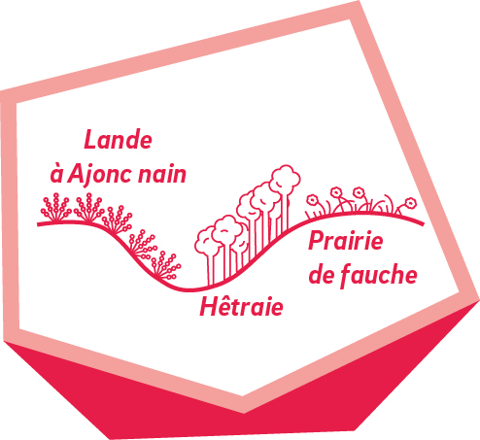
Malgré une situation en secteur urbain ou péri-urbain, ce site original révèle 13 milieux d’intérêts communautaires, dont des landes sèches, des forêts alluviales dans les fonds de vallon, des hêtraies sur les versants, des pelouses et prairies naturelles de fauche. Il se différencie du reste du Pilat par la présence d’une légère influence atlantique, d’où la présence d’espèces plus généralement implantées à l’ouest de la France comme le Pavot du Pays de Galles ou l’Ajonc nain. Trois espèces animales d’intérêt communautaire ont été observées dans le site, à savoir le Grand Capricorne (plus commun dans le sud de la France), l’Azuré du Serpolet et le Sphinx de l’Épilobe. Des oiseaux protégés sont également présents sur le site, tels que le Grand-Duc, la Bondrée apivore et le Pic Noir.
L’agriculture est plutôt extensive avec des élevages bovins et, dans une moindre mesure, de l’élevage ovin ou caprin. Le rôle de l’agriculture est ici essentiel pour le maintien des milieux ouverts. Ainsi, l’une des originalités du secteur est la présence d’une estive collective à Salvaris qui regroupe 7 agriculteurs de la vallée du Gier : 75 génisses des différentes fermes sont menées ensemble en estive chaque année de mai à octobre.
Les objectifs du site de l’Ondenon et contreforts du Pilat sont la préservation de l’équilibre entre milieux naturels et milieux anthropisés (en en lien avec sa situation péri-urbaine) avec la sauvegarde d’une agriculture extensive bénéfique au maintien des landes et prairies d’intérêt communautaire du site.

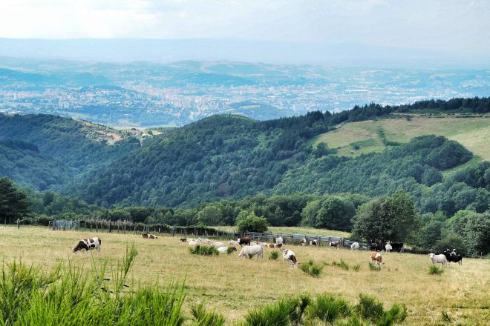
Figure 3 : vaches en estive à Salvaris


Vallons et combes du Pilat rhodanien

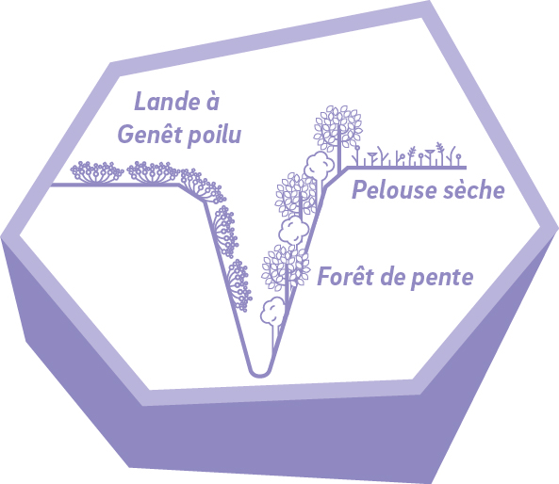
Situé au sud-est du Parc du Pilat, ce site de 1210 ha rassemble pas moins de 9 entités de gestion disjointes qui composent autant de vallons orientés vers la vallée du Rhône : Vernon, Vérin, Combe de Montélier, Valencize/Régrillon, Mornieux/Collonges, Patouse/Bois Dumas, Eparvier/Batalon, Grand Val, et Limony/Pontins.
Ce sont ainsi 13 communes qui sont concernées : La Chapelle-Villars, Vérin, Chuyer, Saint-Michel-sur-Rhône, Pélussin, Chavanay, Bessey, Saint-Pierre-de-Bœuf, Malleval, Véranne, Maclas, Lupé, Saint-Appolinard.
Ces vallons très encaissés, peu accessibles et de nature sauvage, révèlent des forêts de pente et des pelouses sèches. Les variations des conditions offertes par les vallons et combes à forte pente (gradient altitudinal, exposition, fonds de vallon…) génèrent des contrastes importants entre les milieux secs des versants sud et les milieux humides des fonds de vallons et versants nord : 15 milieux d’intérêt communautaire ont été identifiés.
En raison d’influences climatiques méridionales liées à la proximité du couloir rhodanien, ce site abrite des espèces en limite nord de leur aire de répartition, telles que le Lézard hispanique ou le Ciste à feuilles de Sauge, une plante des pelouses sèches, mais aussi des plantes grasses. Une faune originale trouve refuge dans ces vallons, comme le Hibou Grand-Duc ou la Genette. Les roches accueillent une flore adaptée aux conditions de sécheresse et aux sols de faible épaisseur. Autre espèce emblématique, l’Écrevisse à pieds blancs doit sa présence à la qualité des cours d’eau.
Pour autant, le bon fonctionnement des milieux naturels dans les vallons est dépendant des activités agricoles et de l’urbanisation sur les plateaux. Les randonneurs sont également attirés par l’ambiance méditerranéenne des parcours, le village médiéval de Malleval, les cascades…
Plus récent que pour les autres sites Natura 2000 du Pilat, le DOCOB adopté en 2011 est structuré autour de la conservation de la biodiversité, le maintien et/ou restauration de la fonctionnalité écologique en favorisant les déplacements de la faune et de la flore (connexion des milieux entre eux), la préservation de l’activité agricole, la préservation de l’équilibre entre milieux naturels et milieux anthropisés, et enfin les objectifs d’information, sensibilisation, pédagogie.
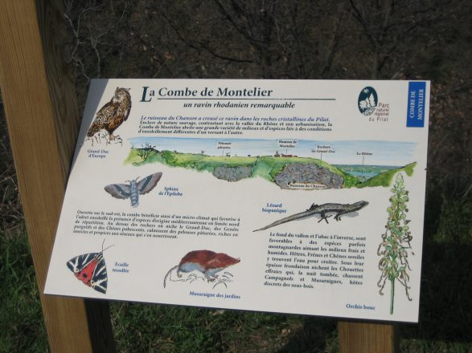
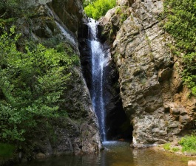
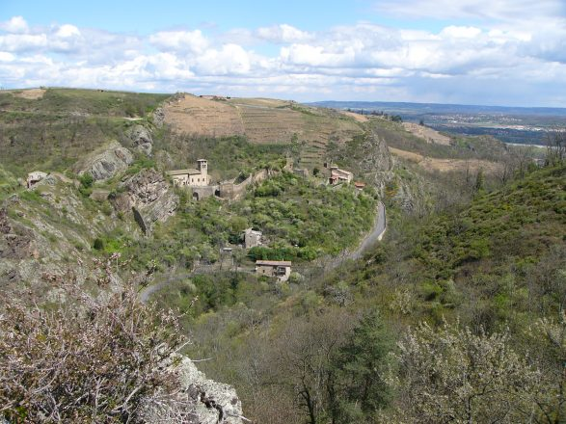

Figure 6 : panneau d'information
Figure 5 : ravin de Batalon
Figure 4 : saut de Laurette sur l'Eparvier

NATURA 2000 : UNE QUESTION D’ENGAGEMENT

Comment ça marche ?

La Charte Natura 2000 dans le Pilat
Les signataires marquent leur volonté de respecter à la fois des engagements et des recommandations de gestion spécifiques à chaque site. Les engagements peuvent être pris sur 5 à 10 ans et sont soumis à contrôle. Ils visent principalement à ne pas détruire les habitats d’intérêt communautaire identifiés.
En particulier, sur les milieux ouverts, il s’agit de ne pas détruire les prairies, pelouses et landes (notamment en les retournant, semant ou boisant), mais d’encourager des pratiques agricole de fauche ou de pâturage adaptés à leur préservation.
De même, le maintien des milieux humides et aquatiques implique de ne pas les combler, assécher ou drainer, et de ne pas détruire les boisements en bordure des cours d’eau, les ripisylves. Les agriculteurs sont incités à éviter la dégradation des berges par le piétinement des animaux.
D’autres milieux naturels sont l’objet de mesures : les zones rocheuses qu’il convient de préserver (ne pas y exploiter la roche et limiter au maximum la fréquentation hors des sentiers), les habitats forestiers (qui doivent faire l’objet d’une gestion durable, avec une sélection d’espèces locales pour les plantations et le maintien de vieux arbres de différentes essences et dimensions), les vignes et vergers pour lesquels il convient de préserver les éléments bocagers et favoriser les haies composées d’essences variées et locales.
- 10 chartes Natura 2000 ont été signées, concernant 182 ha. La majorité à ce jour concernent des surfaces communales avec des habitats forestiers.
- Vous pouvez retrouver le détail sur :
https://www.parc-naturel-pilat.fr/les-grands-programmes/natura-2000/ et télécharger la plaquette.

LES MESURES AGRO-ENVIRONNEMENTALES (MAE)
Sur l’ensemble des sites Natura 2000 du Pilat, des agriculteurs se sont engagés déjà engagés dans les MAE sur environ 450 à 525 ha lors des campagnes 2008-2014 et 2015-2020. Cela recouvre autour de la moitié des surfaces agricoles des sites Natura 2000. Ces mesures se sont notamment caractérisées par le maintien des prairies fleuries, l’absence de fertilisation, le développement de la gestion pastorale… Ces mesures financées par l’Union européenne ont ainsi permis de préserver et valoriser les pratiques agricoles du Pilat.
Pour préserver les milieux ouverts qui jouent un rôle clé dans la préservation de la biodiversité, le Parc naturel régional du Pilat s’engage également aux côtés des agriculteurs en proposant des formations et des journées d’échange d’expériences sur la valorisation des milieux naturels par le pâturage. Cela s’est traduit concrètement par la création d’une association d’éleveurs « Patur’en Pilat » qui œuvre pour favoriser des échanges d’expériences et des formations sur cette thématique. Le Parc naturel régional du Pilat a également élaboré, avec les acteurs locaux et les agriculteurs, un Plan Pastoral Territorial, dans le cadre d’un dispositif de la Région Auvergne-Rhône-Alpes. Ce plan permet aux éleveurs du Pilat d’avoir accès à des financements jusqu'en 2025.

Les contrats Natura 2000
8 contrats Natura 2000 ont été mis en œuvre sur de petites surfaces répondant à de forts enjeux écologiques Ce sont 24 ha qui sont ainsi concernés.

Des résultats visibles de tous
Après une quinzaine d’années de mise en œuvre des plans d’action (période plus courte pour les Vallons et combes du Pilat rhodanien), force est de constater que le territoire connaît des transformations significatives, visibles par chacun. Une évaluation sur 15 ans a été lancée par le Parc naturel régional du Pilat en 2017, l’enjeu étant de pouvoir réorienter les orientations prises et poursuivre l’animation des sites en fonction d’une analyse de l’efficacité des actions réalisées.
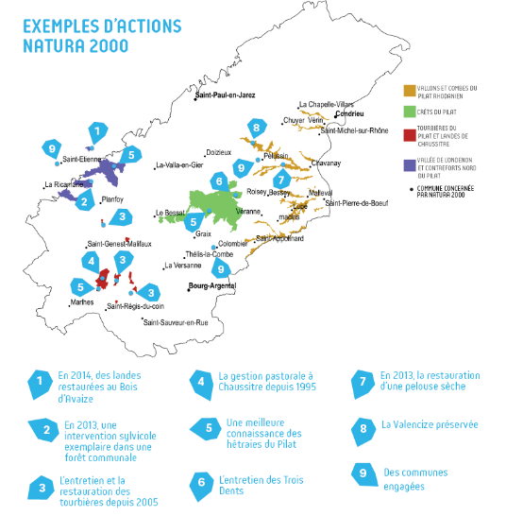

En quelques chiffres
71 actions réalisées sur 103 prévues dans les Documents d’objectifs.
1,5 millions d’euros mobilisés pour la mise en œuvre des actions
985 ha ayant bénéficié d’actions

Quelques exemples de restauration d’habitats
- Restauration des tourbières
Des milliers d’années sont nécessaires à la formation d’une tourbière, à l’instar de la tourbière de Gimel qui compte environ 8 000 ans : ces zones humides se constituent à partir de l’accumulation de végétation mal décomposée. Or ces milieux naturels jouent un rôle essentiel dans la préservation de la ressource en eau (6000 m³ d’eau stockés à Gimel) et de sa qualité (filtration mécanique et chimique) et composent de véritables puits de carbone, sans oublier la valeur de ce patrimoine à la fois écologique, paléoécologique et paysager. Fortement impactées par les activités humaines (drainage, exploitation de la tourbe, création de plan d’eau…), les tourbières sont menacées.
Depuis la mise en place de la démarche Natura 2000, plusieurs travaux de restauration ont été menés à Gimel, aux Vernels, ou à Prélager : élimination de ligneux exogènes, aménagements de barrages-seuil pour limiter l’effet d’un ancien drain sur la tourbière, creusement de petites gouilles pour créer des habitats favorables aux espèces rares présentes sur les sites…

Les tourbières de Gimel et des Vernels ainsi qu’aux étangs de Prélager ont été restaurées grâce à l’élimination des ligneux responsables de leur assèchement ou à l’amélioration de leur fonctionnement hydrique (par la pose de barrages sur des drains). L’aménagement de cheminements en caillebotis permet également de limiter l’impact de l’ouverture au public.

- Restauration et entretien durable des landes
Végétations basses principalement constituées de Myrtilles, Callunes et Genêts, les landes composent des végétations basses indispensables à de nombreuses espèces, notamment à des rapaces comme le Busard Saint-Martin et le Circaète Jean le Blanc. Mais faute d’entretien, ces milieux ouverts peuvent évoluer progressivement vers la forêt et se banaliser. Le soutien aux agriculteurs pour qu’ils continuent à entretenir et préserver ces milieux est essentiel : par des mesures agro-environnementales, ou des journées d’échanges d’expériences et de formation, un accompagnement technique et / ou financier est proposé aux agriculteurs des sites Natura 2000.
D’autres actions non agricoles peuvent aussi ponctuellement être menées :
- Ainsi, les landes à Ajonc nain sont entretenues au bois d’Avaize par la ville de Saint-Etienne avec une élimination régulière des ligneux et fougères.
- Les landes des Trois Dents (Crêts du Pilat) ont également bénéficié des travaux de débroussaillage engagés par l’ONF.

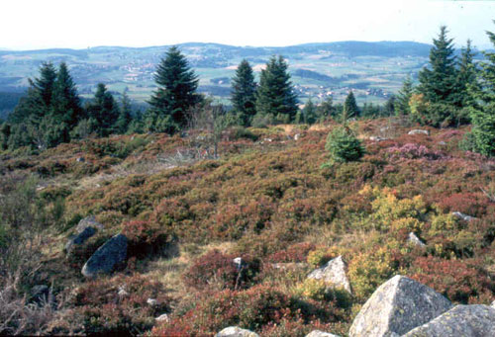
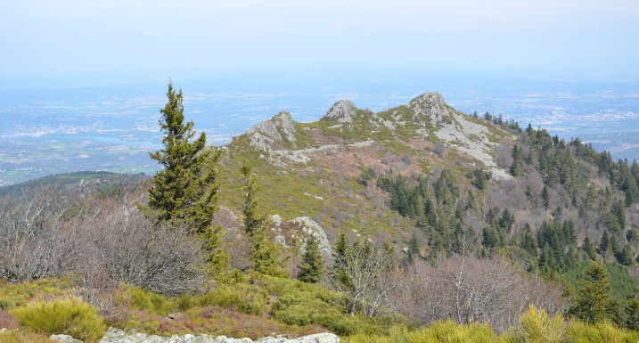
Landes Vue paysagère des Trois dents

- Préservation des milieux ouverts et des prairies de fauche
40 % des milieux ouverts ont bénéficié de mesures agro-environnementales mises en œuvre par des agriculteurs. À titre d’exemple, sur le Crêt de la Perdrix, le maintien des pratiques agricoles grâce à Natura 2000 a permis de préserver les milieux ouverts. (photo ci-dessous)
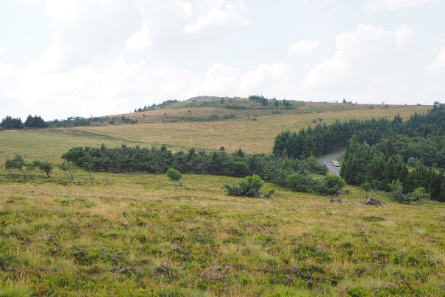
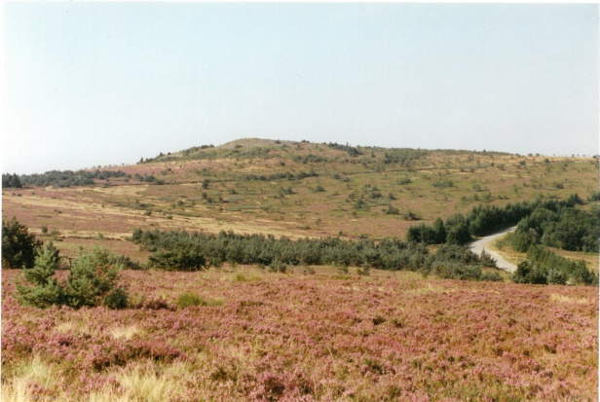
1998 2018

Les prairies naturelles de fauche sont remarquables par leur diversité pour la flore et la faune, accueillant notamment une myriade d’insectes. L’entretien des prairies sans apport de fertilisant et par fauche régulière permet de favoriser la diversité des espèces floristiques.
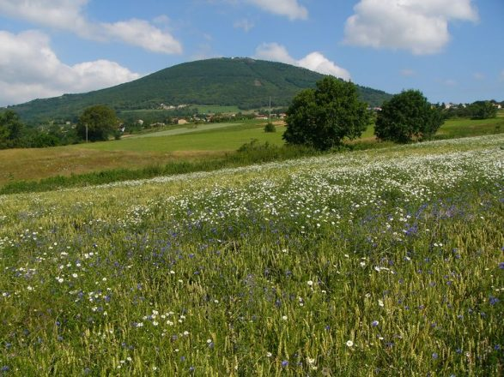
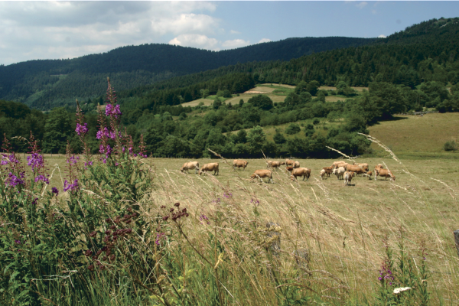
sans apport de ferti qui rédui

- Préservation des hêtraies
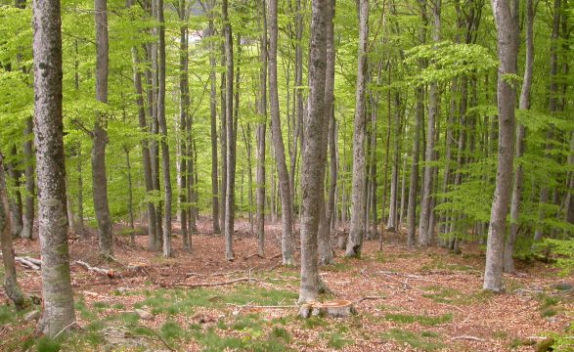
Les hêtraies constituent un élément majeur de l’identité du Pilat et des paysages, mais ont été pendant longtemps délaissées au profit de plantations résineuses, plus rentables. Les hêtraies pures ne couvrent plus que 900 ha sur l’ensemble du Pilat. Elles sont également sources de biodiversité.
En 2015, la hêtraie de Peillouté a bénéficié de mesures de gestion concertée (Cf. photo ci-contre : action d’éclaircie) pour encourager le renouvellement naturel des hêtraies qui sont en cours de régularisation.

Une biodiversité qui PROGRESSE
Les habitats d’intérêt communautaire restent fragiles mais les suivis réalisés démontrent que la mise en œuvre des mesures de gestion donne des résultats encourageants.
Une conservation des végétations plutôt bonne (suivis effectués par le CBNMC depuis 2007)
L’état de conservation des milieux ouverts dépend en grande partie des pratiques agricoles : 70 % des placettes suivies qui sont en bon état de conservation font aussi l’objet d’une gestion agricole adaptée. Les interventions mécaniques, réalisées dans le cadre de contrats Natura 2000 ou d’une gestion agricole (gyrobroyage…), ne garantissent un état de conservation stable qu’à condition de les pérenniser par des mesures de gestion durables comme le pâturage.
Des évolutions de la faune qui en disent long sur les milieux naturels (suivis dans le cadre de l’Observatoire de la Biodiversité du Pilat)
Espèces indicatrices du bon état des cours d’eau, les Écrevisses à pied blanc se maintiennent et progressent vers l’aval sur 2 secteurs du site des Vallons rhodaniens. Cela traduit la bonne qualité de l’eau et des milieux naturels sur ces secteurs. De même, la stabilité des populations des papillons de jour sur les milieux de prairies de fauche en site Natura 2000 indique leur bon état écologique.
Des points de vigilance
Néanmoins, les populations d’oiseaux inféodées aux milieux ouverts diminuent sur les sites Natura 2000 comme en dehors. Cela témoigne du déclin global de ces populations sur l’ensemble des milieux ouverts, dans le Pilat et plus largement en France, les oiseaux ne se limitant pas aux périmètres des sites Natura 2000.

UNE FRÉQUENTATION RAISONNÉE DES SITES
Les sites Natura 2000 du Pilat ne sont pas des réserves naturelles sous cloche, mais prennent en compte les activités humaines, dont les activités de loisir et de tourisme. C’est dans cet esprit qu’ils bénéficient d’actions de valorisation : aménagements destinés à limiter l’impact de la fréquentation (tourbières de Gimel), panneaux d’information sur site, actions d’accompagnement des manifestations culturelles ou sportives, actions de sensibilisation en milieu scolaire…
Des consignes pour tous, qui font la différence :
- Rester sur les sentiers balisés et ne pas sortir des circuits prévus par les manifestations sportives (courses d’orientation, trails…) afin de préserver les habitats naturels
- Ne pas cueillir les végétaux
- Limiter le bruit autant que possible pour limiter le dérangement de la faune en présence
- Ne pas déranger les troupeaux (rester éloigné et tenir les chiens en laisse)
- Opter pour le zéro déchet en gardant ses déchets
- Lors de manifestations, respecter les consignes des organisateurs

EN ACTION

Votre commune peut agir

S’ENGAGER
Toutes les communes qui ont la chance de posséder un site Natura 2000 sur leur territoire peuvent s’engager. C’est le pas qu’ont déjà franchi plusieurs communes au travers de la signature de la charte Natura 2000, comme la commune de Véranne en 2019.
La signature de la charte Natura 2000 permet à la collectivité de structurer l’action de l’ensemble des acteurs sur son territoire, en mettant en œuvre les principales orientations définies par le document d’objectif du site, avec des priorités clairement partagées. C’est aussi une marque d’engagement aux côtés du monde agricole et sylvicole concerné par certaines mesures (prairies de fauche, pastoralisme, entretien des haies…). Enfin, c’est un signe fort envoyé aux habitants, eux-mêmes soucieux de la préservation de leur cadre de vie et du patrimoine local (naturel et culturel).

COMMUNIQUER ET MOBILISER
Plus généralement, votre commune a tout à gagner de la dynamique du réseau des sites Natura 2000 sur le Pilat, en se faisant le relai des informations et de la mobilisation. Les actions potentielles sont multiples : contribuer à faire connaître les enjeux, sensibiliser le grand public et les acteurs professionnels, organiser des visites, motiver les propriétaires…
3 idées simples à mettre en œuvre
- Intégrer une page Natura 2000 sur le site internet de votre commune : utilisez les informations du présent document ou contactez-vous.
- Communiquer sur votre site Natura 2000 dans vos outils de communication (journal, lettre d’information…) : les actions en cours, les initiatives, les événements, les visites…
- Organiser chaque année au moins une visite sur site, en mettant en avant les actions menées par les acteurs de votre commune.
Parlons-en ensemble ! Nous pouvons vous accompagner et mettre à votre disposition des outils de communication : plaquettes explicatives, exposition, affiches…

PRÉSERVER
Les sites Natura 2000 doivent pouvoir accueillir des activités économiques et de loisir. Pour autant, l’enjeu est que ces activités soient compatibles avec les objectifs Natura 2000. Or, certaines activités ou projets (travaux, aménagements, grosses manifestations…) sont susceptibles d'affecter de manière significative un ou plusieurs sites Natura 2000, de manière individuelle ou en raison d’effets cumulés avec d’autres.
Ces activités ou projets sont alors soumis à évaluation d’incidences. L’évaluation d’incidences à réaliser par le porteur de projet traite des conséquences spécifiques sur les objectifs de conservation du site Natura 2000 concerné : elle doit en particulier montrer que les habitats et espèces d’importance communautaire ont été identifiés, en lien avec les éléments de nature à les conserver ou à les menacer.
Si votre commune fait l’objet de tels projets ou si vous souhaitez simplement vérifier que les projets sur votre commune n’entrent pas dans ce cadre, contactez le Parc. Nous vous accompagnerons dans la démarche.

